**Глава 10. УЧЕТ СОЗДАНИЯ МАТЕРИАЛЬНЫХ ЗАПАСОВ**

#### Поступление материалов от поставщика

Операции по поступлению в организацию материалов от поставщиков регистрируются с помощью универсального документа **Поступление товаров и услуг**.

Изначально документ создают на складе, где заполняют и сохраняют в информационной базе, там же формируют печатную форму *Приходного ордера*. Затем в бухгалтерии проверяют правильность заполнения документа, после чего документ проводят в учете.

Продолжим выполнение операций сквозного учетного примера, отразив факты хозяйственной деятельности предприятия АО «ЭПОС», связанные с поступлением материалов от поставщиков.

**ИНФОРМАЦИЯ № 10-1**

**13.02.2020 на склад материалов АО ЭПОС от поставщика НПО «Боровик» в соответствии с «Договором № ПМ-Б 15/2 от 17.01.2020» поступила партия материалов в сопровождении «Товарно-транспортной накладной», «Счета-фактуры № 720 от 13.02.2020» и «Счета № 31 от 25.01.2020».**

**Повторим реквизиты счета № 31:**

Счет № 31 от 25.01.2020

| **Наименование** | **Ед. изм.** | **Кол-во** | **Цена, руб.** | **Сумма, руб.** |
| --- | --- | --- | --- | --- |
| Плита ДСП 1.2х1.2 | шт. | 150 | 12,50 | 1 875,00 |
| Плита ДСП 1.0х0.6 | шт. | 400 | 10,50 | 4 200,00 |
| Брус осиновый | куб. м | 1,5 | 2 000,00 | 3 000,00 |
| Шпон дубовый 1 200 мм | м | 200 | 72,00 | 14 400,00 |
| Шпон ореховый 1 000 мм | м | 500 | 55,00 | 27 500,00 |
| **Итого** | | | | **50 975,00** |
| НДС 20 % | | | | 10 195,00 |
| **Всего** | | | | **61 170,00** |

Количественных и качественных расхождений при приемке материалов не выявлено.

*Задание № 10-1*

*Внести в справочник «Номенклатура» в группу «Материалы» сведения о поступивших материалах в соответствии с «Информацией № 10-1».*

*Решение*

Заполнение справочника **Номенклатура** уже встречалось в *Практикуме*. В связи с этим предлагается выполнить задание самостоятельно. В качестве образца рекомендуется использовать решение *Задания № 9-3*.

**Результат**

В результате выполнения задания в справочнике **Номенклатура** группа *Материалы* должна содержать список материалов, представленный на рис. 10-1.

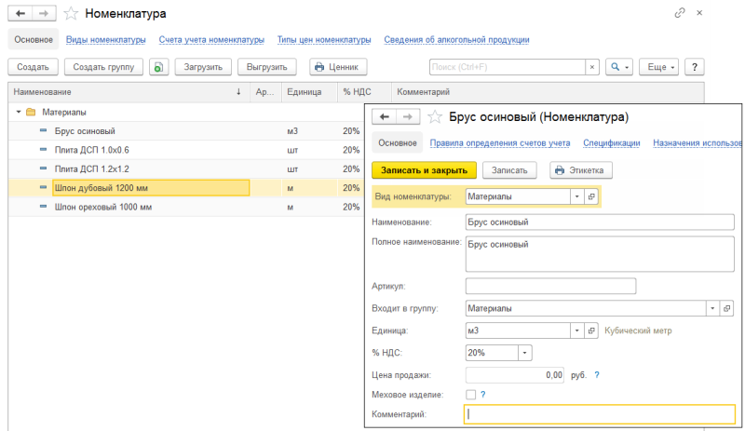

**Рис. 10-1**. Список материалов в справочнике «Номенклатура» и пример заполнения формы элемента справочника «Брус осиновый»

Как видим, в форме элемента справочника для материалов важно указать обязательные реквизиты: *наименование* и *единицу измерения*. Ставка *НДС 20 %* проставляется автоматически, и если для данного материала не предусмотрено иного, то ее нужно оставить без изменения. Остальные реквизиты используются для оформления документов, так что для целей ведения учетных операций их заполнение необязательно.

*Задание № 10-2*

*1. Отразить в учете оприходование 13.02.2020 материалов, поступивших от НПО «Боровик».*

*2. Зарегистрировать «Счет-фактуру» поставщика материалов.*

**Решение**

Операция оприходования материалов в информационной базе регистрируется с помощью документа **Поступление товаров: (накладная)**. Рассмотрим порядок использования этого документа для оприходования материалов, поступивших от поставщика:

* через *Панель разделов → Покупки → Покупки → Поступление (акты, накладные)* открыть форму ввода документа **Поступление товаров (накладная)** (рис. 10.2);

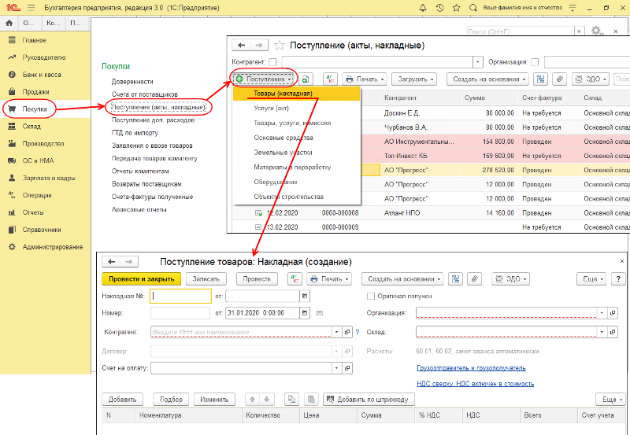

**Рис. 10-2.** Порядок создания документа «Поступление товаров: (накладная)»

В шапке формы документа:

* в реквизитах *Накладная №:* и *от:* следует указать номер накладной – *6* и дату оприходования – *13.02.2020;*
* в реквизите *Склад* – *Склад материалов* (выбором из справочника **Склады (места хранения)**);
* в реквизите *Контрагент* – *Боровик НПО* (выбором из справочника **Контрагенты**);
* в реквизите *Договор* – *№ ПМ-Б 15/2 от 17.01.2020* (выбором из справочника **Договоры контрагентов**).

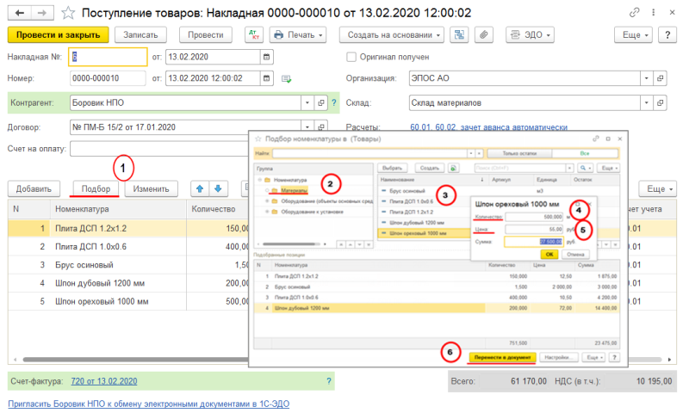

**Рис. 10-3**. Подбор номенклатуры для заполнения табличной части документа «Поступление товаров: накладная»

Рассмотрим последовательность действий по заполнению табличной части документа с использованием механизма подбора номенклатуры. Схематично этот процесс показан на рис. 10-3:

* на закладке **Товары** щелчком по кнопке **<Подбор>** открыть форму **Подбор номенклатуры** (действие 1). В этой форме имеется две части – верхняя и нижняя. В верхней части предоставляется возможность просматривать и выбирать элементы справочника **Номенклатура**, в нижней части располагается список *Подобранные позиции*, где отображаются выбранные элементы, предназначенные для переноса в табличную часть документа;
* двойным щелчком мыши выберем в верхней части интересующую группу в справочнике **Номенклатура** (действие 2), правее раскроется список элементов данной группы;
* двойным щелчком мыши выберем в списке элемент, который хотим поместить в табличную часть документа, например, *Шпон ореховый* (действие 3);
* в колонках *Количество* и *Цена* проставим соответствующие значения (действия 4 и 5), значение в колонке *Сумма* рассчитывается автоматически;
* действия 3–5 нужно повторить для каждого элемента, включаемого в список *Подобранные позиции*;
* после выбора всех требуемых материалов нужно перенести их в табличную часть документа с использованием кнопки https://its.1c.ru/db/content/pubeconomicfacts/src/images/image261.png?_=1598285859 (действие 6);
* в нижней части документа заполнить реквизиты *Счет-фактуры поставщика* – № *720 от 13.02.2020.*

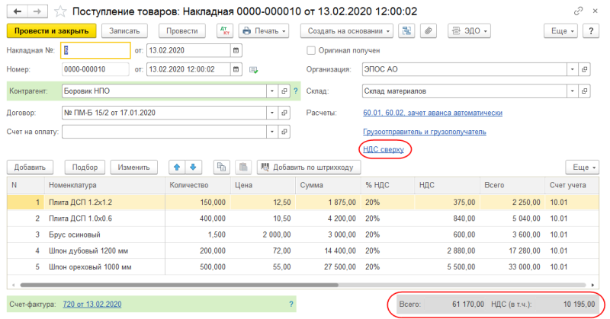

**Рис. 10-4**. Заполнение документа на поступление материалов

В результате форма документа **Поступление товаров: накладная** должна принять вид, представленный на рис. 10-4.

Провести и закрыть документ при помощи кнопки https://its.1c.ru/db/content/pubeconomicfacts/src/images/image160.png?_=1598285859.

*Результат*

Щелчком по пиктограмме https://its.1c.ru/db/content/pubeconomicfacts/src/images/image90.png?_=1598285859 откроем форму с результатами проведения документа. В ней должно быть представлено семь бухгалтерских записей (рис. 10-5):

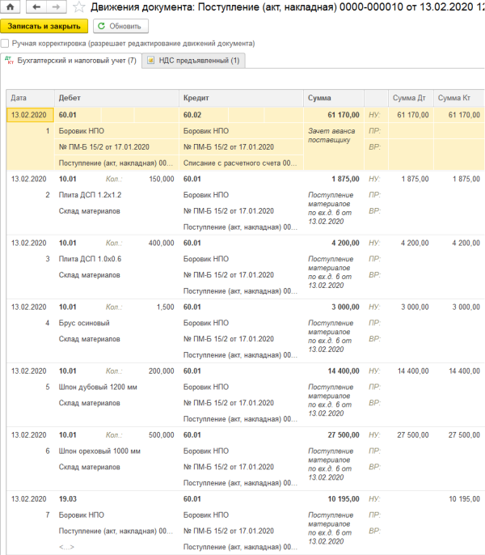

**Рис. 10-5**. Бухгалтерские записи по поступлению материалов

* *первой* записью отражается зачет предоплаты, выданной поставщику под поставку материалов;
* записи *со второй по шестую* отражают покупную стоимость материалов без налога;
* последняя, *седьмая*, запись отражает сумму налога на добавленную стоимость, предъявленную поставщиком к оплате по всему документу.

В налоговом учете введенные операции оцениваются так же, как и в бухгалтерском учете, поэтому разниц в соответствии с ПБУ 18/02 по данным операциям не возникает.

*Задание № 10-3*

*Проверить по данным учета состояние расчетов с поставщиком НПО «Боровик».*

*Решение*

Для анализа состояния расчетов с НПО «Боровик» как с поставщиком удобнее всего воспользоваться стандартным отчетом **Оборотно-сальдовая ведомость по счету 60.01** за период *с 13.02.2020 по 13.02.2020* с условием отбора: вид субконто *Контрагенты* *Равно* *Боровик НПО*.

**Результат**

Результат формирования отчета представлен на рис. 10-6.

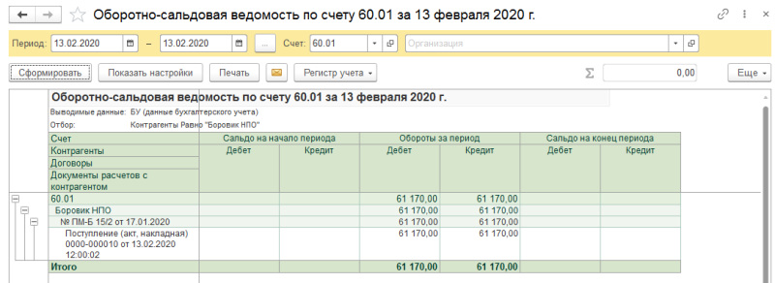

**Рис. 10-6.** Оборотно-сальдовая ведомость по счету 60.01 для контрагента «НПО "Боровик"»

Сальдо конечное по данному счету и по контрагенту в целом, и конкретно по счету № 31 (от 25.01.2020, *Информация № 10-1*) равно нулю, то есть все расчеты с контрагентом по операции поступления материалов завершены: материалы поступили и оплачены. И это действительно так.

Вспомним, что по данной поставке была ранее произведена предоплата, которая была отражена на счете *60.02*, а документ *Поступление товаров и услуг* от 13.02.2020 автоматически выполнил зачет этой предоплаты.

Заметим, что данный контрагент, помимо того, что является поставщиком, также является и учредителем. Если воспользоваться стандартным отчетом **Анализ субконто** для контрагента *НПО Боровик*, то там уже будут представлены все расчеты с этим контрагентом – во всех его качествах, на всех счетах бухгалтерского учета. В этом отчете результаты взаиморасчетов будут другими.

#### Учет транспортно-заготовительных расходов

Если при приобретении материалов имели место дополнительные расходы (в частности, транспортно-заготовительные), они включаются в фактическую себестоимость материалов.

Для отражения этих расходов в бухгалтерском учете предназначен документ **Поступление доп. расходов**. Документ может быть введен либо через *Панель разделов → Покупки → Покупки → Поступление доп. расходов*, либо на основании документа **Поступление**.

Документ **Поступление доп. расходов** позволяет реализовать два варианта распределения произведенных транспортно-заготовительных расходов между поставленными материалами: пропорционально стоимости материалов (*по сумме*) или пропорционально количеству (*по количеству*).

**ИНФОРМАЦИЯ № 10-2**

**14.02.2020 на склад материалов АО ЭПОС от поставщика НПО «Боровик», в соответствии с «Договором № ПМ-Б 17/1 от 02.02.2020», поступили материалы в сопровождении «Счета-фактуры № 788 от 14.02.2020» и «Счета № 37 от 14.02.2020».**

**Счет № 37 от 14.02.2020**

| **Наименование** | **Ед. изм.** | **Кол-во** | **Цена, руб.** | **Сумма, руб.** |
| --- | --- | --- | --- | --- |
| Плита ДСП 1.2х1.2 | шт. | 100 | 14,00 | 1 400,00 |
| Плита ДСП 1.0х0.6 | шт. | 100 | 16,00 | 1 600,00 |
| **Итого** | | | | **3 000,00** |
| НДС 20 % | | | | 600,00 |
| **Всего** | | | | **3 600,00** |

**За доставку материалов НПО «Боровик» предъявил к оплате «Счет № 38 от 14.02.2020» на сумму 600,00 руб., в том числе НДС – 100 руб. Предъявленная к оплате сумма налога по доставке материалов включена в «Счет-фактуру № 788 от 14.02.2020».**

*Задание № 10-4*

*1. Отразить в учете оприходование материалов, поступивших 14.02.2020, с использованием документа «Поступление (акты, накладные)».*

*2. Зарегистрировать «Счет-фактуру № 788 от 14.02.2020».*

*3. Отразить в учете расходы по доставке материалов, поступивших 14.02.2020, с использованием документа «Поступление доп. расходов».*

*4. Зарегистрировать «Счет-фактуру № 788 от 14.02.2020» на сумму налога по оказанию услуг по доставке материалов.*

**Решение**

Первый и второй пункты задания предполагают отражение в учете операции оприходования материалов, приобретенных у поставщика и регистрацию *Счета-фактуры*. Порядок отражения данных операций был продемонстрирован в решении *Задания № 10-2*, в связи с этим предлагается два первых пункта выполнить самостоятельно.

Остановимся подробнее на реализации третьего пункта – отражении в учете расходов по доставке материалов с использованием документа **Поступление доп. расходов**. Рассмотрим порядок использования этого документа:

* через *Панель разделов → Покупки → Покупки → Поступление доп. расходов* откроем список документов **Поступление доп. расходов**. Изначально этот список пуст;
* находясь в списке документов, через меню *Еще → Создать* (либо щелчком по пиктограмме https://its.1c.ru/db/content/pubeconomicfacts/src/images/image58.png?_=1598285859 на панели инструментов, либо по команде **Создать** контекстного меню, либо нажатием на клавишу клавиатуры **<Insert>**) откроем форму документа **Поступление доп. расходов**.

Заполнение формы производится следующим образом.

В шапке формы необходимо указать:

* в реквизите *от* – *14.02.2020* (дата оказания услуг по доставке материалов)*;*
* в реквизите *Сумма расходов* – *600,00* руб. (стоимость услуг с учетом налога);
* в реквизите *Контрагент* – *Боровик НПО* (выбором из справочника **Контрагенты**);
* в реквизите *Договор* – *№ ПМ-Б* *17/1* *от* *02.02.2020* (основание расчетов сначала ввести в справочник **Договоры контрагентов** в процессе заполнения документа, а затем выбрать двойным щелчком мыши);
* в реквизите *Способ распределения* – *По сумме* (выбрать из предложенного списка значений).

На закладке **Товары** ввести команду *Заполнить → Заполнить по поступлению* и в форме **Выберите документ поступления для заполнения доп. расходов** двойным щелчком выбрать документ **Поступление товаров: Накладная** **№ 11 от 14.02.2020** (то есть документ, которым в учете отражена операция оприходования доставленных материалов).

При правильном выполнении задания форма документа должна принять вид, представленный на рис. 10-7.

**Результат**

При проведении документа **Поступление доп. расходов** будет сформировано три бухгалтерских записи (рис. 10-8).

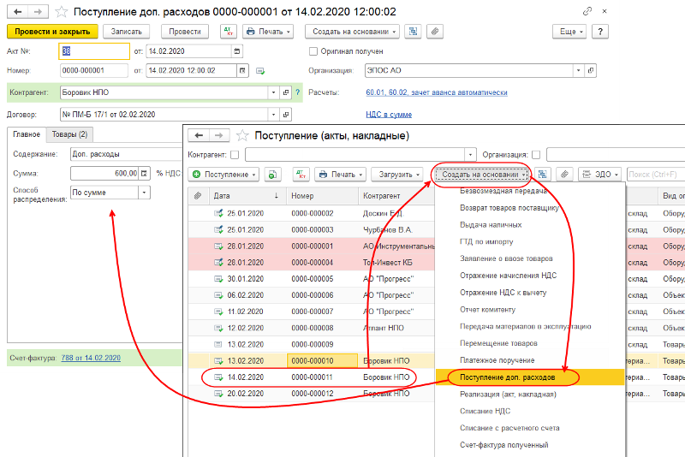

**Рис. 10-7**. Отражение расходов на доставку материалов

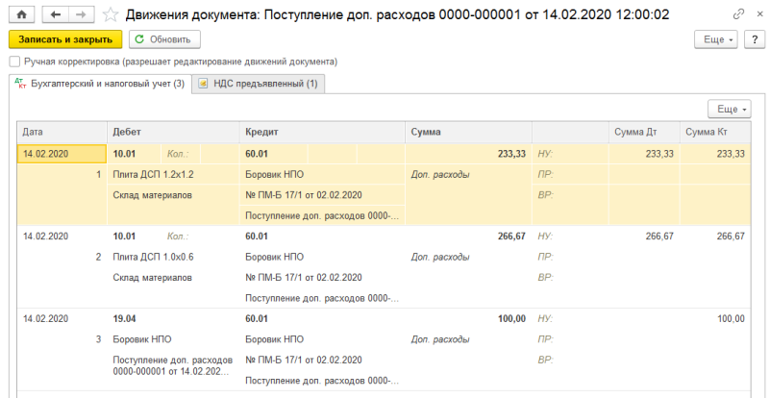

**Рис. 10-8**. Бухгалтерские записи по учету расходов на доставку материалов

Общая стоимость поступивших материалов составляет 3 600,00 руб. При этом:

* стоимость материала *Плита ДСП 1.0х0.6* составляет 1 920,00 руб.;
* стоимость материала *Плита ДСП 1.2х1.2* – 1 680,00 руб.

В соответствии с выбранным способом распределения произведенных расходов (*По сумме*) общая сумма расходов по доставке материалов 500,00 руб. распределена между материалами в такой же пропорции:

* часть расходов в сумме 266,67 руб. отражена в учете, как расходы, формирующие себестоимость первого вида материала;
* остальная часть в сумме 233,33 руб. – как расходы, формирующие себестоимость второго вида материала.

Таким образом, стоимость:

* материала *Плита* *ДСП* *1.0х0.6* с учетом доставки составляет 1 920,00 руб. + 266,67 руб. = 2 186,67 руб.;
* материала *Плита ДСП 1.2х1.2* – 1 680,00 руб. + 233,33 руб. = 1 913,33 руб.

#### Приобретение материалов через подотчетное лицо

Материальные ценности могут быть приобретены за наличный расчет через подотчетное лицо. В таких случаях руководитель организации принимает решение о необходимости совершения операции по приобретению материальных ценностей, назначает ответственное лицо за операцию и оформляет решение в виде *Приказа* или *Распоряжения*.

На основании *Приказа* руководителя бухгалтер непосредственно в программе **1С:Бухгалтерия** выписывает **Расходный кассовый ордер** для выдачи необходимой суммы подотчетному лицу. Кассир принимает **Расходный кассовый ордер** к исполнению и на основании документа, подтверждающего личность, выдает сотруднику наличные.

В компьютерном учете регистрируется совершенная кассовая операция.

Подотчетное лицо, приобретая материальные ценности, производит их оплату в кассу торгового предприятия.

Подотчетное лицо получает материальные ценности и необходимые сопроводительные документы: *Счет-фактуру*, *Накладную*, *Кассовый чек* и т. п.

Материальные ценности передаются подотчетным лицом на склад предприятия. Кладовщик проверяет количество и качество поступивших материальных ценностей на соответствие данным *Счета-фактуры* и *Накладной*. На основании фактически полученных материальных ценностей и сопроводительных документов выписывается **Приходный ордер**, данные о поступивших материальных ценностях заносятся в **Карточку складского учета**. В бухгалтерии предприятия подотчетным лицом заполняется **Авансовый отчет** об использовании подотчетной суммы. К отчету прилагаются документы, подтверждающие произведенные затраты: *Квитанции приходных кассовых ордеров*, *Накладные*.

Бухгалтер проверяет правильность оформления этих документов, дооформляет их и отражает операцию по расчетам подотчетного лица с торговым предприятием.

В результате может быть выявлено недоиспользование или перерасход подотчетной суммы. На остаток недоиспользованной суммы выписывается **Приходный кассовый ордер**, по которому остаток наличных денежных средств сдается в **Кассу**. На сумму перерасхода выписывается **Расходный кассовый ордер**, по которому из **Кассы** подотчетному лицу выплачиваются наличные.

На основании **Авансового отчета** и **Приходного ордера** бухгалтер отражает приход материальных ценностей от подотчетного лица. При наличии *Счета-фактуры* в компьютерном учете также отражается сумма уплаченного НДС.

**ИНФОРМАЦИЯ № 10-3**

**12.02.2020 водителю-экспедитору транспортного отдела АО ЭПОС Крохину Д.Ю. по «Расходному кассовому ордеру № 2 от 12.02.2020» из кассы организации выданы под отчет наличные денежные средства в размере 3 000,00 руб. – на приобретение МПЗ в мелкооптовом магазине ГУП «Маяк» и на предприятии ООО «Дубок».**

**Удостоверение личности работника Крохина Д.Ю.: паспорт гражданина России серия 3817 № 245674, выдан ОВД «Отрадное» г. Москвы 11 сентября 2002 года.**

*Задание № 10-5*

*С помощью документа « Выдача наличных» подготовить «Расходный кассовый ордер № 2 от 12.02.2020» на сумму 3 000,00 руб.*

**Решение**

* через *Панель разделов → Банк и касса → Касса → Выдача наличных (РКО)* открыть список документов **Выдача наличных**;
* через меню *Еще → Создать* (либо щелчком по пиктограмме https://its.1c.ru/db/content/pubeconomicfacts/src/images/image58.png?_=1598285859 на панели инструментов, либо по команде **Создать** контекстного меню, либо нажатием на клавишу клавиатуры **<Insert>**) открыть форму ввода документа **Выдача наличных**;
* в поле *Вид операции* выбрать *Выдача подотчетному* *лицу*.

Документ приобретет форму, соответствующую выбранной операции, после чего следует заполнить реквизиты документа:

* текущую дату исправить на дату выдачи денежных средств из кассы – *12.02.2020*;
* значение в реквизите *Счет учета* оставить установленным «по умолчанию» – *50.01*;
* в реквизите *Сумма* указать сумму выданных под отчет наличных денежных средств – *3 000,00*.

На закладке **Реквизиты платежа** указать:

* в реквизите *Подотчетное* *лицо* – *Крохин* *Дмитрий* *Юрьевич* (выбором из справочника **Физические лица**);
* в реквизите *Статья* *расходов* – *Выдача* *подотчетных сумм* (выбором из справочника **Статьи движения денежных средств**).

На закладке **Реквизиты печатной формы** отредактировать значение в реквизите *Выдать* и заполнить реквизиты *Основание* и *Приложение* (самостоятельно). Для заполнения поля со сведениями о документе личности эти данные должны быть введены предварительно в справочник **Физические лица**.

**Результат**

При проведении документа будет сформирована бухгалтерская запись, приведенная на рис. 10-9.

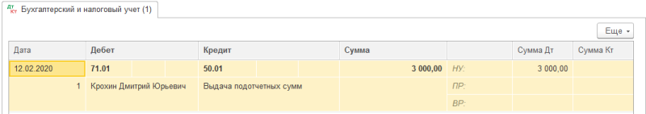

**Рис. 10-9**. Бухгалтерская запись по операции выдачи денежных средств под отчет

Данная запись показывает уменьшение денежных средств в кассе (счет 50.01) и увеличение дебиторской задолженности на счете *71.01* по объекту учета *Крохин Д.Ю.*

Также в стандартных отчетах можно увидеть, как изменилось состояние счета *71.01*. Убедитесь, что на конец дня 12.02.2020 дебетовое сальдо на счете *71.01* составляет 3 000,00 руб.

**ИНФОРМАЦИЯ № 10-4**

**15.02.2020 Крохиным Д.Ю. в ГУП «Маяк» за наличные денежные средства приобретены следующие материальные ценности:**

Накладная ГУП «Маяк» № 142 от 15.02.2020

| **№** | **Наименование** | **Количество** | **Цена (с НДС), руб.** | **Сумма (с НДС), руб.** |
| --- | --- | --- | --- | --- |
| 1 | Шурупы 2 мм | 10 кг | 9,60 | 96,00 |
| 2 | Шурупы 4 мм | 20 кг | 8,40 | 168,00 |
| 3 | Шурупы 6 мм | 40 кг | 6,00 | 240,00 |
| 4 | Шурупы 10 мм | 20 кг | 6,60 | 132,00 |
| 5 | Шурупы 13 мм | 50 кг | 7,20 | 360,00 |
| **ИТОГО** | |  |  | **996,00** |

**От продавца получен «Чек ККМ № 101208» на сумму 996,00 руб.**

**15.02.2020 Крохиным Д.Ю. в ООО «Дубок» за наличные приобретены следующие материальные ценности:**

Накладная ООО «Дубок» № 518 от 15.02.2020

| **№** | **Наименование** | **Количество** | **Цена (с НДС), руб.** | **Сумма(с НДС), руб.** |
| --- | --- | --- | --- | --- |
| 1 | Морилка темная спиртовая | 100 л | 11,80 | 1180,00 |
| 2 | Лак МЛП | 100 л | 8,00 | 800,00 |
| **ИТОГО** | |  |  | **1 980,00** |

**От продавца получен «Чек ККМ № 2412» на сумму 1 980,00 руб.**

*Задание № 10-6*

*Ввести в справочник «Номенклатура» в группу «Материалы» сведения о приобретенных материалах.*

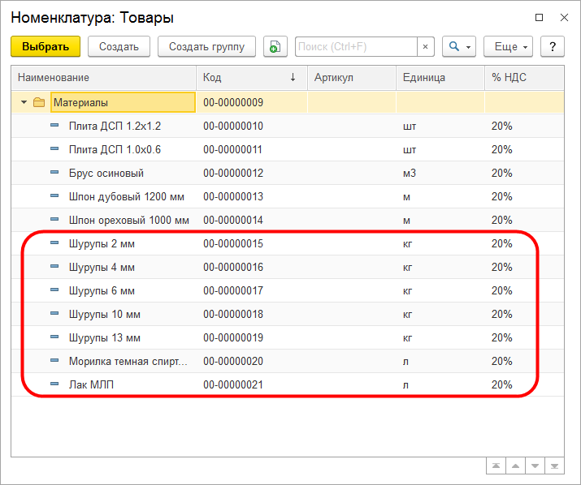

**Рис. 10-10**. Материалы, приобретенные подотчетным лицом

**Решение**

При закупке товарно-материальных ценностей через подотчетное лицо за наличный расчет право на вычет НДС возникает только при наличии *Счета-фактуры* и *Кассовых чеков* с выделенной суммой НДС.

Таким образом, организация в рассматриваемом случае не вправе принять к вычету сумму НДС по приобретенным материалам, поскольку *Счета-фактуры* продавцами не выставлены и сумма НДС в *Кассовом чеке* не выделена отдельной строкой.

Так как цены за материалы в *Накладных*, полученных от продавца, указаны с учетом НДС, для автоматического расчета суммы налога необходимо в справочник **Типы цен номенклатуры** (через *Панель разделов → Справочники → Номенклатура → Типы цен номенклатуры*) добавить новый элемент с наименование *Покупная (с НДС)* и установить для него флажок *Цены включают НДС* (рис. 10-11).

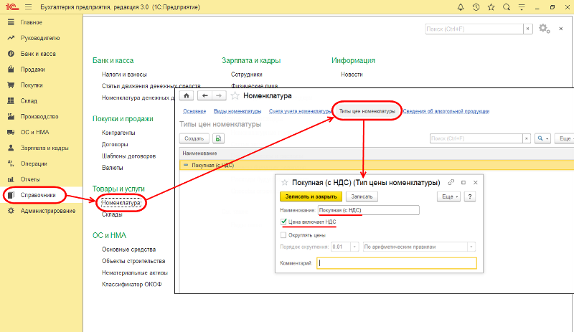

**Рис. 10-11**. Тип цен номенклатуры – «Покупная (с НДС)»

**ИНФОРМАЦИЯ № 10-5**

**1) 15.02.2020 приобретенные материалы в полном объеме доставлены на склад материалов, где приняты кладовщиком и оприходованы.**

**2) 15.02.2020 Крохин Д.Ю. представил в бухгалтерию «Авансовый отчет № 1», приложив к нему все полученные на предприятии ГУП «Маяк» и в ООО «Дубок» документы. Отчет утвержден в сумме 2 976,00 руб.**

*Задание № 10-7*

*Зарегистрировать в информационной базе «Авансовый отчет № 1 от 15.02.2020».*

**Решение**

* через *Панель разделов → Банк и касса → Касса → Авансовые отчеты* вывести на экран журнал документов **Авансовые отчеты**;
* щелчком по пиктограмме https://its.1c.ru/db/content/pubeconomicfacts/src/images/image270.png?_=1598285859 на панели инструментов (либо по команде **Создать** контекстного меню, либо нажатием на клавишу клавиатуры **<Insert>**) открыть форму ввода документа **Авансовый отчет**.

В шапке формы документа **Авансовый отчет** указать:

* дату составления отчета – *15.02.2020;*
* подотчетное лицо – *Крохин Дмитрий Юрьевич* (выбором из справочника **Физические лица**);
* склад, на который оприходованы материалы, – *Склад материалов* (выбором из справочника **Склады (места хранения)**);
* назначение – *Приобретение* *материалов* (в поле ниже табличной формы документа).

На закладке **Авансы**:

* щелчком по пиктограмме https://its.1c.ru/db/content/pubeconomicfacts/src/images/image198.png?_=1598285859 открыть для заполнения первую строку табличной части;
* в колонке *Документ аванса* выбрать из перечня *Выдача наличных,* а затем в списке **Выдача наличных (РКО)** – строку со сведениями о выдаче наличных, которым работнику Крохину Д.Ю. выдано под отчет 3 000,00 руб.

Перейти на закладку **Товары**:

* по гиперссылке *Сумма включает НДС* в форме документа открыть вспомогательное окно и в реквизите *Тип цен* выбрать *Покупная (с НДС)*. Установить флажок *НДС включать в стоимость*, после чего закрыть окно по кнопке **<ОК>**;
* на панели инструментов табличной части щелкнуть по кнопке **Подбор**. В форме **Подбор номенклатуры** в документ **Авансовый отчет** поочередно выбирать поступившие материалы и указывать для каждого наименования количество и цену.

После завершения заполнения табличной части поступившими материалами в соответствующих колонках необходимо указать продавца материалов, реквизиты накладной и пр. Для материалов, приобретенных в *ГУП «Маяк»* (первые пять строк) необходимо указать:

—в колонке *Поставщик* – *Маяк ГУП* (по кнопке в реквизите ввода открыть справочник **Контрагенты**, ввести продавца в группу *Юридические лица* *→ Организации*, затем выбрать двойным щелчком);

—в колонке *Документ (расхода)* указать:

* *Вид документа – Накладная;*
* *Вх. Номер – 142;*
* *Дата документа (накладной) – 15.02.2020.*

Для материалов, приобретенных в *ООО «Дубок»* (последние две строки), заполнить графы самостоятельно.

Провести документ щелчком по кнопке https://its.1c.ru/db/content/pubeconomicfacts/src/images/image160.png?_=1598285859.

При правильном выполнении задания на этом этапе закладка **Товары** должна иметь вид, представленный на рис. 10-12.

**Результат**

При выполнении процедуры проведения программа автоматически сформирует по данным на закладке **Товары** бухгалтерские записи, приведенные на рис.10-13.

Во всех этих проводках:

* дебетуется счет *10.01*, что говорит об увеличении материальных запасов;
* и кредитуется счет *71.01*, что свидетельствует об уменьшении дебиторской задолженности подотчетного лица *Крохин Д.Ю.*

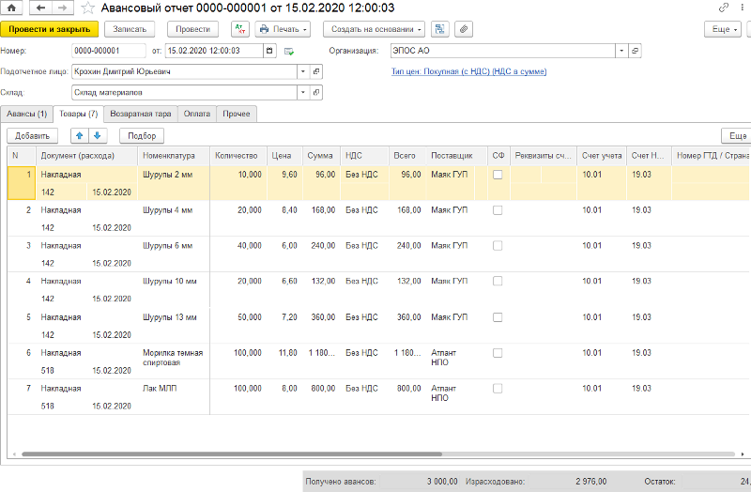

**Рис. 10-12**. Пример заполнения закладки «Товары» документа «Авансовый отчет»

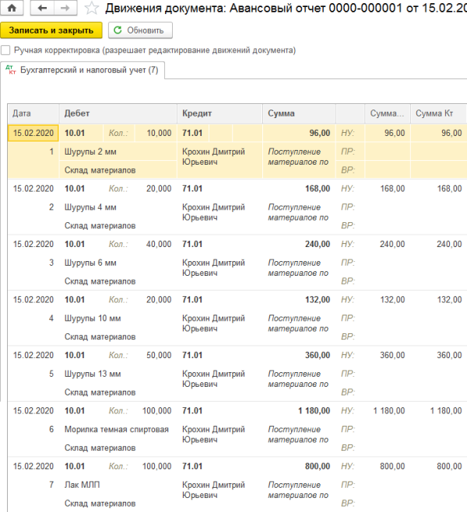

**Рис. 10-13**. Бухгалтерские записи документа «Авансовый отчет № 1 от 15.02.2020»

Для анализа результатов выполнения *Задания № 10-7* сформируйте отчет **Анализ счета 71.01** за любой период, в который попадает дата *15.02.2020*, для работника *Крохина Д.Ю*.

Проверьте совпадение контрольных цифр (рис. 10-14).

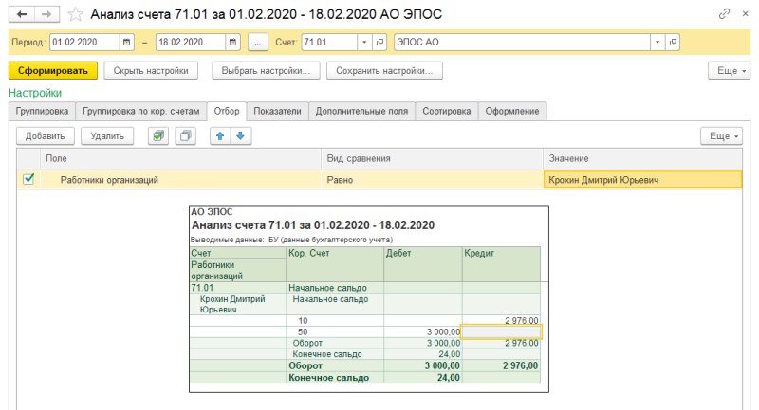

**Рис. 10-14**. Отчет «Анализ счета 71.01» за февраль 2020 года для работника Крохина Д.Ю.

Из сформированного отчета по итогам ввода всех операций видим, что имел место дебетовый оборот в корреспонденции со счетом *50 «Касса»* в сумме 3 000,00 руб., а также кредитовый оборот на сумму 2 976,00 руб. в корреспонденции со счетом *10*, в результате чего за подотчетным лицом осталась задолженность 24,00 руб.

*Задание № 10-8*

*С помощью документа « Поступление наличных» подготовить «Приходный кассовый ордер от 18.02.2020» на внесение в кассу организации неиспользованных денежных средств в сумме 24,00 руб., выданных ранее под отчет.*

**Решение**

* по команде меню *Банк и касса → Касса → Поступление наличных (ПКО)* открыть форму **Поступление наличных (ПКО)**, а затем ввести команду *Еще → Создать* (либо после щелчка правой кнопкой мыши выбрать в контекстном меню опцию **Создать**, либо щелкнуть по пиктограмме https://its.1c.ru/db/content/pubeconomicfacts/src/images/image58.png?_=1598285859 на панели инструментов, либо нажать на клавишу **<Insert>**);
* в форме *Выбор вида операции документа* выбрать *Возврат от подотчетного лица*;
* текущую дату исправить на дату поступления денежных средств в кассу – *18.02.2020*;
* в реквизите *Счет учета* оставить значение «по умолчанию» – *50.01*;
* в реквизите *Подотчетное лицо* выбрать из справочника **Физические лица** элемент *Крохин Дмитрий Юрьевич*;
* в реквизите *Сумма* ввести вносимую в кассу организации сумму – *24,00*;
* в реквизите *Статья доходов* по кнопке открыть справочник **Статьи движения денежных средств** и двойным щелчком выбрать в нем элемент с наименованием *Возврат подотчетных сумм*;

В нижней части документа заполнить *Реквизиты печатной формы*:

* в реквизите *Принято от* указать, что денежные средства принимаются от *Крохина Д. Ю.;*
* в реквизите Основание записать Возврат неиспользованной подотчетной суммы.

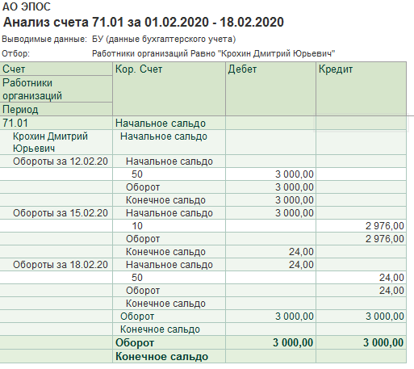

**Рис. 10-15.** Отчет «Анализ счета 71.01» за период с 01.02.2020 по 18.02.2020 с группировкой данных по датам для сотрудника Крохин Д.Ю.

**Результат**

Для анализа результатов выполнения задания сформируйте отчет **Анализ счета 71.01** за период *с 01.02.2020 по 18.02.2020* с группировкой данных *По дням* для работника *Крохина Д.Ю.*

Проверьте совпадение контрольных цифр (рис. 10-15).

#### Формирование записей книги покупок по приобретенным материалам

Суммы НДС, предъявленные поставщиками материалов, могут быть приняты к вычету при выполнении следующих условий:

* должен иметься *Счет-фактура* поставщика;
* материалы приняты к учету;
* материалы предназначены для использования в операциях реализации, облагаемых налогом.

В рассматриваемом примере все условия выполнены.

Автоматическое формирование проводок по списанию НДС со счета *19.03 «НДС по приобретенным материально-производственным запасам»* в Дебет счета *68.02 «Налог на добавленную стоимость»* и записи для **Книги покупок** выполняется с помощью документа **Формирование записей книги покупок**.

*ЗАДАНИЕ № 10-9*

*Ввести документ «Формирование записей книги покупок № 3 от 14.02.2012».*

**Решение**

Выполните задание самостоятельно. В качестве образца рекомендуется использовать решение *Заданий № 9-14 и № 9-28*.

**Результат**

1. В табличной части *Вычет* *НДС* *по* *приобретенным* *ценностям* должно быть три записи (см. рис. 10-16).

2. При проведении должны быть введены три проводки по применению вычета (см. рис. 10- 17) и три записи для **Книги покупок** (см. рис. 10-18).

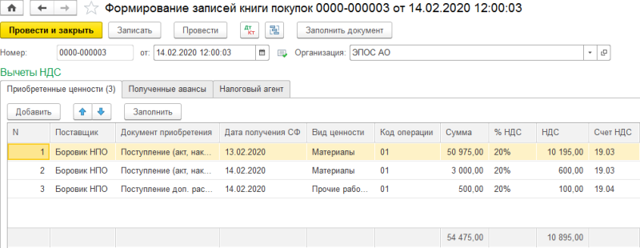

**Рис. 10-16**. Формирование записей книги покупок № 3 от 14.02.2020

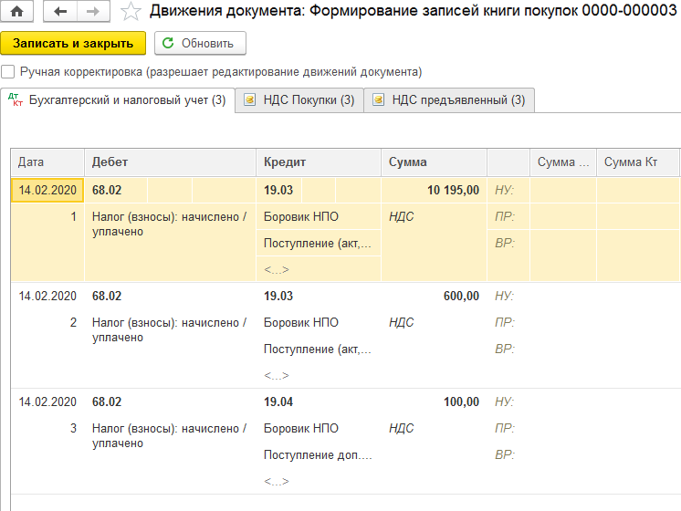

**Рис. 10-17**. Бухгалтерские записи документа «Формирование записей книги покупок № 3 от 14.02.2020»

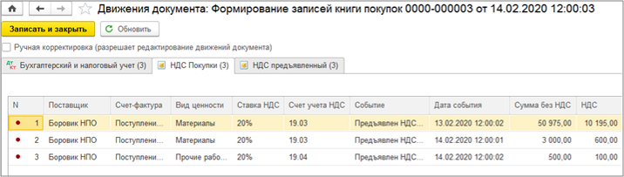

**Рис.10—18**. Движения документа в регистре НЛС покупки